Управління праці Чеської Республіки
https://www.mpsv.cz/web/cz/pomoc-ukrajine

РОБОЧИЙ ЧАС

ПОНЕДІЛОК: | 8:00 - 12:00 13:00 – 17:00
ВІВТОРОК: | 8:00 - 11:00
СЕРЕДА: | 8:00 - 12:00 13:00 – 17:00
ЧЕТВЕР: | 8:00 - 11:00
ПЯТНИЦЯ: | 8:00 - 11:00

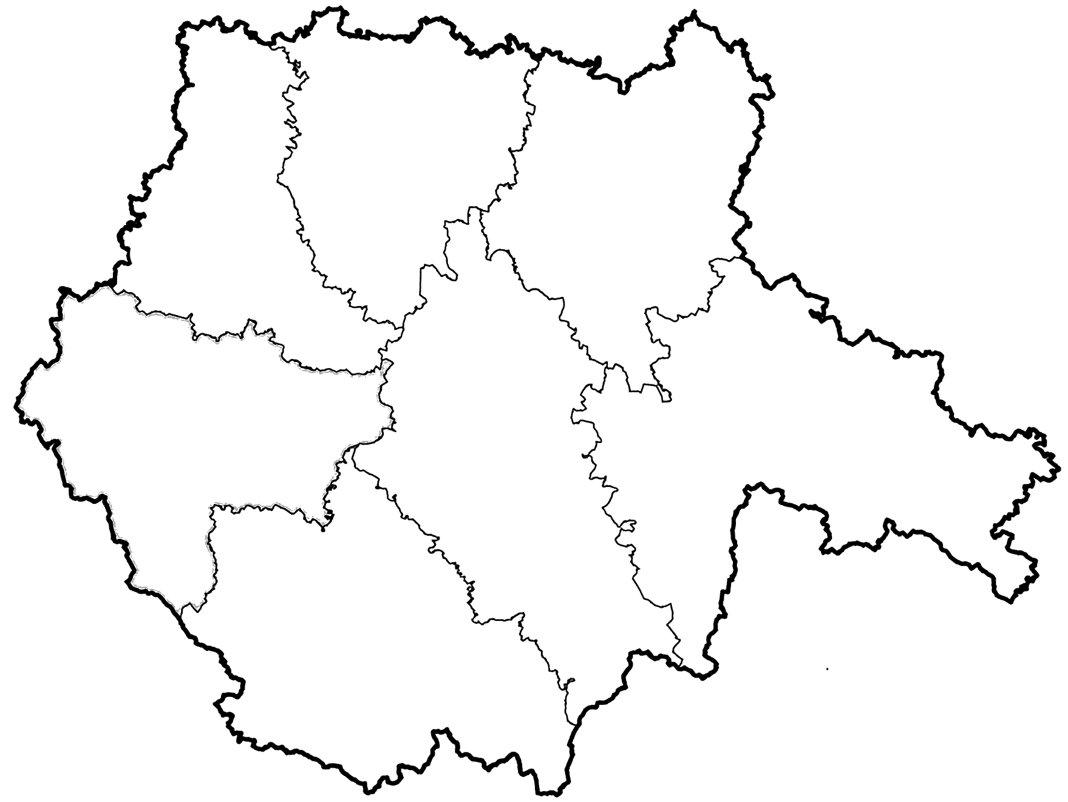
Контактне робоче місце в Пiвденночеському краї
Контактне робоче місце Písek
nábřeží 1. máje 2259, Budějovické Předměstí, 397 01
+420 950 146 111
Контактне робоче місце Tábor
Husovo nám. 2938, 390 02 Tábor 2
+420 950 165 111
Контактне робоче місце Jindřichův Hradec Janderova 147, Jindřichův Hradec II, 377 01
+420 950 124 111
Контактне робоче місце České Budějovice
Klavíkova 1570/7, České Budějovice 3, 370 04
+420 950 109 111
Контактне робоче місце Prachatice
Vodňanská 329,
383 01
+420 950 153 333
Контактне робоче місце Český Krumlov
Věncova 248, Plešivec, 381 01
+420 950 110 111
Контактне робоче місце Strakonice
Textiláků 393,
386 01
+420 950 162 111

